30 marca – 08 kwietnia marca 2020r. - religia Dorota Sarapuk
Klasa Vaż – wychowawca p. Izabela Strawa
https://youtu.be/7LT_P07k3as
Pamiętajcie w tych dniach w sposób szczególny o Janie Pawle II - 2 kwietnia jest rocznica
Polecam - https://youtu.be/wzvWS2exE1s

1.Temat: O modlitwie, poście i jałmużnie wielkopostnej.
Pan Jezus zachęca nas do pracy nad sobą przez spełnianie pobożnych uczynków takich jak:
- jałmużna, czyli wspieranie potrzebujących dzielenie się z nimi różnymi dobrami;
- post, czyli wyrzeczenie się, rezygnacja z jakiegoś dobra lub przyjemności;
- modlitwa, dzięki której jesteśmy blisko kochającego Boga. Są to czyny pokutne, poprzez które wyrażamy skruchę i żal za popełnione grzechy.
Do czego zachęca nas Pan Jezus w Wielkim Poście?


2.Temat: Niedziela Palmowa rozpoczyna Wielki Tydzień.
Dla chrześcijanina najważniejszym okresem w kalendarzu kościelnym jest Wielki Tydzień. Otwiera go Niedziela Palmowa. W Niedzielę Palmową świętujemy uroczysty wjazd Pana Jezusa do Jerozolimy na kilka dni przed Jego męką. Pokoloruj obrazek.

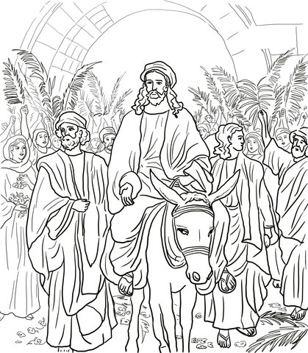
https://www.youtube.com/watch?v=9rl0lGadT_g wysłuchaj Legendy o pewnym osiołku.
3.Temat: Truduum Paschalnego – Pan Jezus zapowiada Eucharystię.
W Wielkim Tygodniu najbardziej czekamy na Wielki Czwartek, Wielki Piątek i Wielką Sobotę. Każdy z tych dni przypomina nam o innym ważnym wydarzeniu z życia Pana Jezusa.
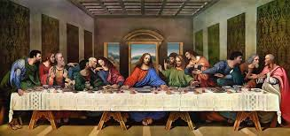 Wielki Czwartek

Wielki Piątek 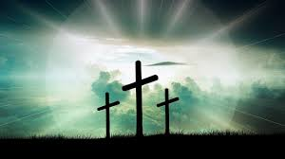

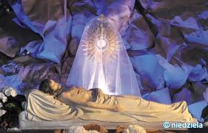 Wielka Sobota
Niedziela Zmartwychwstania
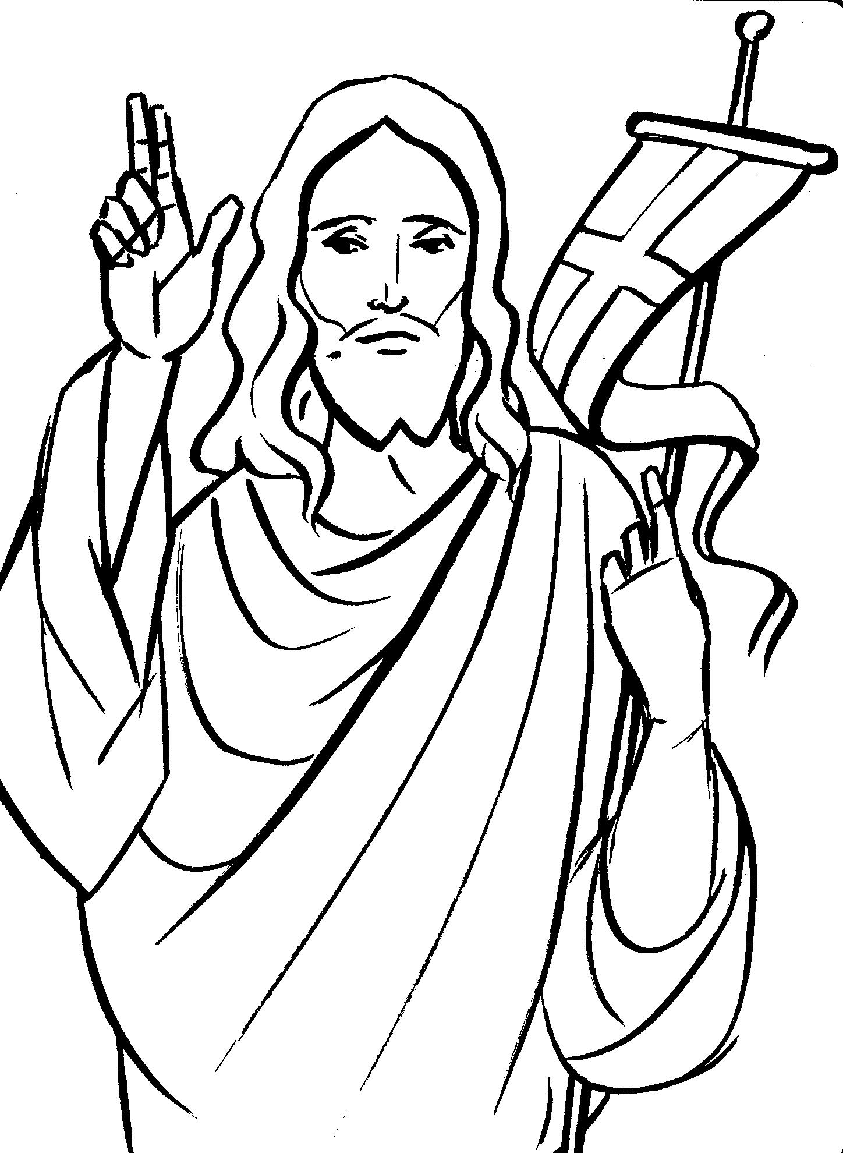
ŻYCZENIA WIELKANOCNE DLA WAS I WASZYCH RODZIN
Niech Zmartwychwstanie Pańskie, które niesie odrodzenie duchowe, napełni wszystkich spokojem i wiarą, da siłę w pokonywaniu trudności i pozwoli z ufnością patrzeć w przyszłość. Alleluja! Do zobaczenia

